表达式计算器的设计与实现
- 字符集定义
  - <字符> → <数字>│<单界符>│.
  - <数字> → 0│<非零数字>
  - <非零数字>→ 1│2│…│9
  - <单界符> →<运算符>│(│)
  - <运算符> → +│-│*│/
- 单词集定义
6．<单词> → <单界符>│<常数>
7．<常数> → <无符号整数>│<无符号浮点数>
8．<无符号整数> →0│<非零整数>
9．<非零整数> → <非零数字> <数字串>
10．<数字串> → <数字> <数字串>│NULL
11．<无符号浮点数> →<无符号整数>. <数字> <数字串>
- 数据类型定义
12．<类型> → int│double
- 表达式定义
13．<算术表达式S> → <项X> + <算术表达式S>│<项X> - <算术表达式S>│<项X>
14．<项X> → <因子Y> * <项X>│<因子Y> / <项X>│<因子Y>
15．<因子Y> → <算数量D>│- <因子Y>
16．<算术量D> → <常数c>│（ <算术表达式S> ）
- 表达式计算器的单词编码
单 词 | 种别码 |  | 单 词 | 种别码 |  | 单 词 | 种别码
+ | 1 |  | / | 4 |  | ( | 6
- | 2 |  | 无符号整数 | 5 |  | ) | 7
* | 3 |  | 无符号浮点数 | 8
实验一：表达式计算器的词法分析器的设计与实现
- 根据上面给出的单词集定义，设计构造出该表达式计算器的DFA。（第一次上机课4学时，时间不够的课下完成）
- 根据自己所设计构造的DFA，参考教材P39 3.2的内容，编写代码实现该DFA。（第二上机课4学时，时间不够的课下完成）
检查要求：
  - 启动程序后，先输出作者姓名、班级、学号（可用汉语、英语或拼音）；
  - 请求输入测试程序名，键入程序名后自动开始词法分析并输出结果（输入为字符流，输出为单词串，即每个单词为一个节点，每个节点有种别码、字符串原貌、Value和Type等属性值，供语法分析和语义分析使用）；
  - 输出结果为单词的多元（种别码，字符串原貌，Value属性，Type属性）式序列（样式见样板输出1）；
  - 要求能发现下列词法错误和指出错误性质和位置：（样式见样板输出2）
非法字符，即不是表达式计算器字符集的符号；
发现错误后要能够继续编译下去，不能只报一个错误；

测试程序1： 程序文件名TEST1
10/((1.56-4)+0*-4+0.0000)
样板输出1：（要求在屏幕上显示）
( 5,10,10,int)
(4,/,NULL,NULL)
(6,(,NULL,NULL)
(6, (,NULL,NULL)
( 8,1.56,1.56,double)
(2,-,NULL,NULL)
( 5,4,4,int)
(7,),NULL,NULL)
(1,+,NULL,NULL)
(5,0,0,int)
(3,*,NULL,NULL)
(2,-,NULL,NULL)
(5,4,4,int)
(1,+,NULL,NULL)
(8,0.0000,0.0,double)
(7,),NULL,NULL)

测试程序2：程序文件名TEST2
8-4
10*[4.0/(3+-1.0)]

样板输出2：（要求在屏幕上显示）
(5,8,8,int)
(2,-,NULL,NULL)
(5,4,4,int)
(5,10,10,int)
(3,*,NULL,NULL)
(8,4.0,4.0,double)
(4,/,NULL,NULL)
(6,(,NULL,NULL)
(5,3,3,int)
(1,+,NULL,NULL)
(2,-,NULL,NULL)
(8,1.0,1.0,double)
(7,(,NULL,NULL)
ERROR:
Error1:第2行*后面存在非法字符“[”；
Error2:第2行）后面存在非法字符“]”
实验二：表达式计算器的语法、语义分析器的设计与实现（输出四元式的中间结果和最终的运算结果）。
在实验一词法分析的基础上，以词法分析输出结果（单词串或者成为多元式序列）作为该语法语义分析器的输入，最后输出中间代码四元式序列，并计算出表达式最后的结果。（共8个上机学时，时间不够的请自己课下找时间补完）
实现方法上，建议大家采用算符优先分析法或者LR分析方法，进行语法制导翻译。先根据上述文法中的“表达式定义”构造算符优先关系表或者LR分析表进行语法分析。
检查要求：
  - 启动程序后，先输出作者姓名、班级、学号（可用汉语、英语或拼音）。
  - 请求输入测试程序名，键入程序名后自动开始编译。
  - 输出四元式中间代码（样式见样板输出3）。
  - 能发现程序的语法错误并输出出错信息（样式见样板输出4）。

测试程序3：程序文件名TEST3
10/((1.56-4)+0*-4+0.0000)

样板输出3：（要求在屏幕上显示
( 0) (-,1.56,4,t1)
( 1) (@,4,NULL ,t2)
( 2) (*,0,t2,t3)
( 3) (+ ,t1,t3,t4)
( 4) (+ ,t4,0.0000,t5)
( 5) (/,10 ,t5 ,t6)
、
(1)FAC{-,1.56,4,t1}
(2)FAC{@,4,null,t2}
(3)FAC{*,0,t2,t3}
(4)FAC{+,t3,0.0000,t4}
(5)FAC{+,t1,t4,t5}
(6)FAC{/,10,t5,t6}
1+2+3+4

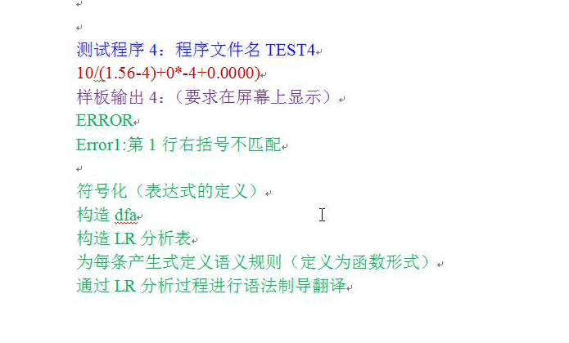\

- S’→S
- S→X+S
- S→X-S
- S→X
- X→Y*X
- X→Y/X
- X→Y
- Y→D
- Y→-Y
- D→c
- D→(S)
FOLLOW | f1 | f2
S | # | #)
X |  | +-#)
Y |  | /*+-#)
D |  | /*+-#)
对于I2 FS∩{+,-} = ☉
所以遇见#归约，遇见+，-移进
对于I3 FX∩{*,/} = ☉
所以遇见+、-、#归约，遇见*，/移进

状态 | ACTION |  |  |  |  |  |  |  |  | GOTO
状态 | 归约 | +0 | -1 | *2 | /3 | (4 | ) 5 | c 6 | # 7 | S | X | Y | D
0 |  |  | s9 |  |  | s6 |  | s5 |  | 1 | 2 | 3 | 4 | 0
1 |  |  |  |  |  |  |  |  | acc |  |  |  |  | 1
2 |  | s7 | s11 |  |  |  | r3 |  | r3 |  |  |  |  | 2
3 |  | r6 | r6 | s13 | s17 |  | r6 |  | r6 |  |  |  |  | 3
4 | r7 | r7 | r7 | r7 | r7 | r7 | r7 | r7 | r7 |  |  |  |  | 4
5 | r9 | r9 | r9 | r9 | r9 | r9 | r9 | r9 |  |  |  |  |  | 5
6 |  |  | s9 |  |  | s6 |  | s5 |  | 15 | 2 | 3 | 4 | 6
7 |  |  | s9 |  |  | s6 |  | s5 |  | 8 | 2 | 3 | 4 | 7
8 | r1 | r1 | r1 | r1 | r1 | r1 | r1 | r1 | r1 |  |  |  |  | 8
9 |  |  | s9 |  |  | s6 |  | s5 |  |  |  | 10 | 4 | 9
10 | r8 | r8 | r8 | r8 | r8 | r8 | r8 | r8 | r8 |  |  |  |  | 10
11 |  |  | s9 |  |  | s6 |  | s5 |  | 12 | 2 | 3 | 4 | 11
12 | r2 | r2 | r2 | r2 | r2 | r2 | r2 | r2 | r2 |  |  |  |  | 12
13 |  |  | s9 |  |  | s6 |  | s5 |  |  | 14 | 3 | 4 | 13
14 | r4 | r4 | r4 | r4 | r4 | r4 | r4 | r4 | r4 |  |  |  |  | 14
15 |  |  |  |  |  |  | s16 |  |  |  |  |  |  | 15
16 | r10 | r10 | r10 | r10 | r10 | r10 | r10 | r10 | r10 |  |  |  |  | 16
17 |  |  | s9 |  |  | s6 |  | s5 |  |  | 18 | 3 | 4 | 17
18 | r5 | r5 | r5 | r5 | r5 | r5 | r5 | r5 | r5 |  |  |  |  | 18
 |  | + | - | * | / | ( | ) | c | # | S | X | Y | D

